二年级上学期思维拓展数学期末测试
姓名： 班级： 得分：
- 填空题

1 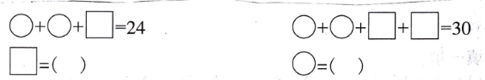2
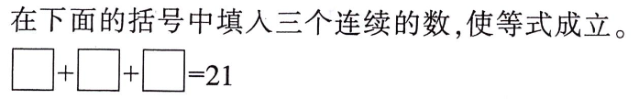

3
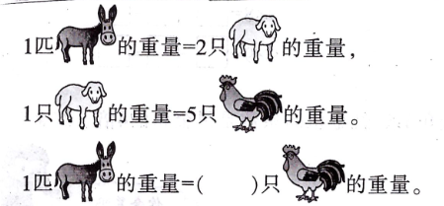
4
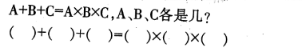
5
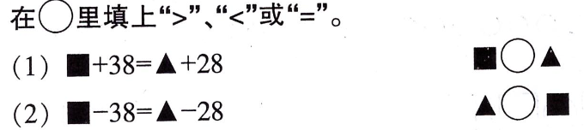
6
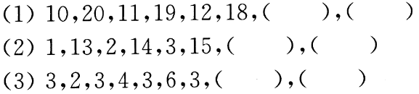
7．妈妈今年 35岁，小明今年8岁，5年以后，妈妈比小明大（ ）岁
8 晶晶和莹莹来到了雪精灵国，天空中到处飘着洁白剔透的雪花，就像下面图中的样子.一个雪精灵告诉她们：“你们只要能够把1～7这七个数填在雪花的七个花瓣上，使每三个位于同一直线上的花瓣上的数之和都相等，你们就能见到雪精灵国的女王了.”你能帮她们填一填吗?.
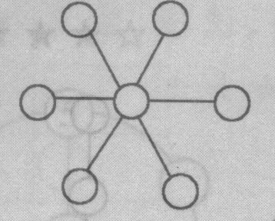
9一只猫吃一只老鼠，用5分钟吃完；5只猫同时吃5只同样大小的老鼠，
要（ ）分钟吃完？

10 桌上有10支点燃的蜡烛。风从窗户吹进来，吹灭了2支蜡烛，过了一会儿，又有一支蜡烛被吹灭。把窗关起来，再没有蜡烛被吹灭，第二天早上还剩（ ）支蜡烛？

11. 小丽走进教室,看见教室里只有7名同学,那么现在教室里有（ ）名同学?

13. 下图中有多少条线段?（ ）条

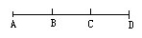

- 计算题
3+6+3+6+3+6+3+6+3+6+3+6 1+3+5+7+9+11+13+15+17+19

44-40+36-32+28-24+20-16

三 解答题
1 如果小明从北京到天津可以火车、长途汽车或飞机，从天津到大连可以乘船和飞机，那么他从北京经天津到大连一共有多少种不同的走法？

2 一根绳子对折后再对折，每段长8米，这根绳子长多少米？

3孙老师带6个同学去种树，每人种9棵，他们一共种树多少棵？

4有16个小朋友在操场上玩捉迷藏游戏，已经捉住了9人，藏着的还有几人？

5
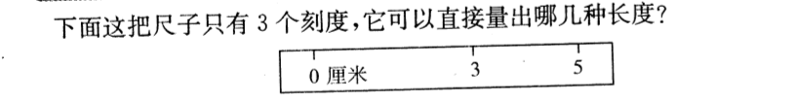

6操场上站着一排男同学，一共有10人，在每两个男同学之间站3个女同学，一共站了几个女同学？

- 小猴吃桃子，第一次吃了一筐桃子的一半，第二次吃了剩下的一半，还有6个桃子，问原来有几个桃子？

8小丽从一楼上到二楼用了9秒，她家住六楼。如果从一楼到她家，她得用多长时间？

9 小军、小方，小明三个人一起拍照。他们之间每交换1次就要拍1张，想一想一共要拍多少张？

